

РОССИЙСКАЯ ФЕДЕРАЦИЯ

РОСТОВСКАЯ ОБЛАСТЬ

МУНИЦИПАЛЬНОЕ ОБРАЗОВАНИЕ «БЕЛОКАЛИТВИНСКИЙ РАЙОН»

АДМИНИСТРАЦИЯ БЕЛОКАЛИТВИНСКОГО РАЙОНА

ПОСТАНОВЛЕНИЕ
от 11.06.2021 № 883

г. Белая Калитва

Об установлении публичного сервитута

На основании ходатайства Общества с ограниченной ответственностью «Газпром межрегионгаз» (ИНН 5003021311) об установлении публичного сервитута в отношении земель и (или) земельных участков в целях строительства линейного объекта «Межпоселковый газопровод к п. Виноградный, х. Западный с отводами на п. Углекаменный и п. Мельничный Белокалитвинского района Ростовской области», руководствуясь статьей 23 и главой V⁷ Земельного кодекса Российской Федерации, постановлением Правительства Российской Федерации от 20.11.2000 № 878 «Об утверждении Правил охраны газораспределительных сетей», Программой газоснабжения и газификации Ростовской области на период 2021-2025 годы, Планом-графиком синхронизации выполнения Программ газификации регионов Российской Федерации на 2021 год в Ростовской области, постановлением администрации Синегорского сельского поселения Ростовской области от 11.11.2015 № 235 «Об утверждении проекта планировки и межевания территории для размещения линейного объекта «Межпоселковый газопровод к п. Виноградный, х. Западный с отводами на п. Углекаменный и п. Мельничный Белокалитвинского района Ростовской области», постановлением администрации Белокалитвинского района Ростовской области от 23.11.2020 № 1801 «Об утверждении проекта «Внесение изменений в проект межевания территории (в виде отдельного документа) в части ранее разработанной документации по планировке территории «Проект планировки и проект межевания территории для размещения линейного объекта «Межпоселковый газопровод к п. Виноградный, х. Западный с отводами на п. Углекаменный и п. Мельничный Белокалитвинского района Ростовской области», Администрация Белокалитвинского района постановляет:

1. Установить публичный сервитут в отношении земельных участков по перечню согласно приложению № 1 к настоящему постановлению в целях размещения линейного объекта «Межпоселковый газопровод к п. Виноградный, х. Западный с отводами на п. Углекаменный и п. Мельничный Белокалитвинского района Ростовской области», общей площадью 290163 кв.м, расположенного по адресу: Ростовская область, Белокалитвинский район, Синегорское сельское поселение (далее – публичный сервитут).
2. Утвердить границы публичного сервитута согласно приложению № 2.
3. Определить обладателем публичного сервитута Общество с ограниченной ответственностью «Газпром межрегионгаз» (ИНН 5003021311).
4. Срок установления публичного сервитута составляет 10 лет. В течение 6 месяцев использование земель, земельных участков (их частей) и (или) расположенных на них объектов недвижимости в соответствии с их разрешенным использованием будет в соответствии с подпунктом 4 пункта 1 статьи 39.41 Земельного кодекса Российской Федерации невозможно или существенно затруднено (при возникновении таких обстоятельств).
5. Определить, что график проведения работ при осуществлении деятельности, для обеспечения которой установлен публичный сервитут в отношении земельных участков, находящихся в государственной или муниципальной собственности и не предоставленных гражданам или юридическим лицам, устанавливается Обществом с ограниченной ответственностью «Газпром межрегионгаз» ежегодно с 01 января по 31 декабря.
6. Плата за публичный сервитут в отношении земельных участков, находящихся в частной собственности или находящихся в государственной или муниципальной собственности и предоставленных гражданам или юридическим лицам, определяется в соответствии с Федеральным законом «Об оценочной деятельности в Российской Федерации» и методическими рекомендациями, утверждаемыми федеральным органом исполнительной власти, осуществляющим функции по выработке государственной политики и нормативно-правовому регулированию в сфере земельных отношений. Размер такой платы определяется на дату, предшествующую не более чем на тридцать дней дате направления правообладателю земельного участка соглашения об осуществлении публичного сервитута.
7. Комитету по управлению имуществом Администрации Белокалитвинского района в установленном Земельным кодексом Российской Федерации порядке в течение пяти рабочих дней со дня принятия данного постановления обеспечить:
1) размещение настоящего постановления на официальном сайте Администрации Белокалитвинского района и опубликовать в официальном приложении Белокалитвинской общественно-политической газеты «Перекресток» - «Муниципальный вестник» (подпункт 2 пункта 7 статьи 39.43 Земельного кодекса Российской Федерации);
2) направление копии настоящего постановления правообладателям земельных участков, в отношении которых принято решение об установлении публичного сервитута и сведения о правах, на которые поступили в соответствии с пунктом 1 или 8 статьи 39.42 Земельного Кодекса Российской Федерации, с уведомлением о вручении по почтовым адресам, указанным в выписке из Единого государственного реестра недвижимости и в заявлениях об учете прав (обременений прав) на земельные участки. Если указанные правообладатели сообщили адрес для связи в виде электронной почты, обеспечить отправление им копии решения об установлении публичного сервитута в электронной форме (подпункт 3 пункта 7 статьи 39.43 Земельного кодекса Российской Федерации);
3) направление копии настоящего постановления об установлении публичного сервитута в Межмуниципальный отдел по Белокалитвинскому, Тацинскому районам Управления Федеральной службы государственной регистрации, кадастра и картографии по Ростовской области;
4) направление в адрес ООО «Газпром межрегионгаз» копии настоящего постановления об установлении публичного сервитута, а также сведения о лицах, являющихся правообладателями земельных участков, сведения о лицах, подавших заявления об учете их прав (обременений прав) на земельные участки, способах связи с ними, копий документов, подтверждающих права указанных лиц на земельные участки (подпункт 5 пункта 7 статьи 39.43 Земельного кодекса Российской Федерации).
8. Обществу с ограниченной ответственностью «Газпром межрегионгаз» в установленном Земельным кодексом Российской Федерации порядке:
1) заключить соглашения с правообладателями земельных участков, в отношении которых установлен публичный сервитут;
2) плату за публичный сервитут внести правообладателю земельного участка, с которым заключено соглашение об осуществлении публичного сервитута, или в депозит нотариуса в случаях, предусмотренных пунктами 11 и 13 статьи 39.47 настоящего Кодекса. Плата за публичный сервитут вносится в депозит нотариуса единовременным платежом.
3) привести земельные участки в состояние, пригодное для их использования в соответствии с разрешенным использованием, в срок не позднее чем один месяц после завершения на земельных участках деятельности, для обеспечения которой был установлен публичный сервитут.
9. Публичный сервитут считается установленным со дня внесения сведений о нем в Единый государственный реестр недвижимости.
10. Настоящее постановление вступает в силу со дня его официального опубликования.
11. Контроль за исполнением настоящего постановления возложить на заместителя главы Администрации Белокалитвинского района по строительству, промышленности, транспорту, связи Голубова В.Г.

Глава Администрации

Белокалитвинского района О.А. Мельникова

Верно:
Управляющий делами Л.Г. Василенко

Приложение № 1 к постановлению
Администрации Белокалитвинского района
от 11.06.2021 № 883

ПЕРЕЧЕНЬ
земельных участков, в отношении которых устанавливается публичный сервитут

1. 61:04:0000000:5493, местоположение: Ростовская область, Белокалитвинский район, Синегорское сельское поселение;
2. 61:04:0600020:2, местоположение: Ростовская область, Белокалитвинский район, полоса отвода участка ж.д. линии Предугольная-Краснодонецкая с 36 по 67 км., участок № 2 с 57 по 67 км.;
3. 61:04:0600020:866, местоположение: Ростовская область, р-н Белокалитвинский, Синегорское сельское поселение;
4. 61:47:0050217:526, местоположение: примерно на расстоянии 360 м. по направлению на юг от ориентира: Ростовская область, Белокалитвинский район, п. Синегорский, земельный участок по ул. Московская, 6;
5. 61:04:0600020:703, местоположение: Ростовская область, Белокалитвинский район, в границах бывшего колхоза "Рассвет";
6. 61:04:0600020:702, местоположение: Ростовская область, Белокалитвинский район, в границах бывшего колхоза "Рассвет";
7. 61:04:0600020:911, местоположение: Ростовская область, Белокалитвинский район, в границах бывшего колхоза "Рассвет";
8. 61:04:0600020:681, местоположение: Ростовская область, Белокалитвинский район, в границах бывшего колхоза "Рассвет";
9. 61:04:0600020:640, местоположение: Ростовская область, Белокалитвинский район;
10. 61:04:0600020:910, местоположение: Ростовская область, Белокалитвинский район, в границах бывшего колхоза "Рассвет";
11. 61:04:0600020:638, местоположение: Ростовская область, Белокалитвинский район;
12. 61:04:0600020:566, местоположение: Ростовская область, Белокалитвинский район, в границах бывшего колхоза "Рассвет";
13. 61:04:0600020:641, местоположение: Ростовская область, Белокалитвинский район;
14. 61:04:0600020:643, местоположение: Ростовская область, Белокалитвинский район;
15. 61:04:0600020:734, местоположение: Ростовская область, Белокалитвинский район, в границах бывшего колхоза "Рассвет";
16. 61:04:0600020:843, местоположение: Ростовская область, Белокалитвинский район, в границах бывшего колхоза "Рассвет";
17. 61:04:0600020:985, местоположение: Ростовская область, Белокалитвинский район, земли бывшего колхоза "Рассвет", земли ООО "Золотые Росы";
18. 61:04:0600020:983, местоположение: Ростовская область, Белокалитвинский р-н, Синегорское сельское поселение, х Почтовый, в 2,4 км на юго-восток от ул.Володарского,11;
19. 61:04:0600020:979, местоположение: Ростовская область, Белокалитвинский р-н, х. Почтовый, Синегорское сельское поселение, в 2,6 км на юго-восток от ул. Володарского,11;
20. 61:04:0600020:980, местоположение: Ростовская область, Белокалитвинский р-н, х. Почтовый, Синегорское сельское поселение, в 2,2 км на юго-восток от ул. Володарского,11;
21. 61:04:0600020:984, местоположение: Ростовская область, Белокалитвинский р-н, х. Почтовый, Синегорское сельское поселение в 4,3 км на юго-восток, от ул. Володарского,11;
22. 61:04:0600020:978, местоположение: Ростовская область, Белокалитвинский р-н, х. Почтовый, Синегорское сельское поселение в 4,0 км на юго-восток, от ул. Володарского,11;
23. 61:04:0600020:92, местоположение: Ростовская область, Белокалитвинский район, земли бывшего колхоза "Рассвет", земли ООО "Золотые Росы";
24. 61:04:0600020:986 местоположение: Ростовская область, р-н Белокалитвинский, х. Почтовый, Синегорское сельское поселение, в 2,5 км на юго-восток от ул. Володарского, 11;
25. 61:04:0600020:987 местоположение: Ростовская область, Белокалитвинский р-н, х. Почтовый, Синегорское сельское поселение, в 2,9 км на юго-восток от ул. Володарского, 11;
26. 61:04:0600020:988 местоположение: Ростовская область, Белокалитвинский р-н, х. Почтовый, Синегорское сельское поселение, в 2,8 км на юго-восток от ул. Володарского, 11;
27. 61:04:0600020:971 местоположение: Ростовская область, Белокалитвинский р-н, х. Почтовый, Синегорское сельское поселение, в 4,2 км на юго-восток от ул. Володарского, 11;
28. 61:04:0600020:977 местоположение: Ростовская область, Белокалитвинский р-н, х. Почтовый, Синегорское сельское поселение, в 4,0 км на юго-восток от ул. Володарского, 11;
29. 61:04:0600020:972 местоположение: Ростовская область, Белокалитвинский р-н, х. Почтовый, Синегорское сельское поселение, в 4,1 км на юго-восток от ул. Володарского, 11;
30. 61:04:0600020:933 местоположение: Российская Федерация, Ростовская область, р-н Белокалитвинский, Синегорское сельское поселение, земли бывшего колхоза "Рассвет";
31. 61:04:0600020:682 местоположение: Российская Федерация, Ростовская область, р-н Белокалитвинский, Синегорское сельское поселение, земли бывшего колхоза "Рассвет";
32. 61:04:0600020:936 местоположение: Российская Федерация, Ростовская область, р-н Белокалитвинский, Синегорское сельское поселение, земли бывшего колхоза "Рассвет";
33. 61:04:0600020:973 местоположение: Ростовская область, Белокалитвинский р-н, х. Почтовый, Синегорское сельское поселение, в 4,3 км на юго-восток от ул. Володарского, 11;
34. 61:04:0600020:1205 местоположение: Ростовская область, Белокалитвинский р-н, х. Почтовый, Синегорское сельское поселение, в 2,1 км на юго-восток от ул. Володарского, 11.

Примечание. Адреса или описание местоположения земельных участков приведены в соответствии с выписками из Единого государственного реестра недвижимости.

Управляющий делами Л.Г. Василенко

Приложение № 2 к постановлению
Администрации Белокалитвинского района
от 11.06.2021 № 883

ОПИСАНИЕ МЕСТОПОЛОЖЕНИЯ ГРАНИЦ
Зона долгосрочного публичного сервитута в целях размещения линейного объекта «Межпоселковый газопровод к п. Виноградный, х. Западный с отводами на п. Углекаменный и п. Мельничный Белокалитвинского района Ростовской области»
(наименование объекта, местоположение границ которого описано (далее - объект)

№ п/п | Характеристики объекта | Описание характеристик

1 | 2 | 3
1 | Местоположение объекта | Ростовская область, Белокалитвинский район, Синегорское сельское поселение.
2 | Площадь объекта ± величина погрешности определения площади (Р ± ΔР) | 290163±189 кв.м
3 | Иные характеристики объекта | Ограничения использования объектов недвижимости в границах зоны долгосрочного публичного сервитута в целях размещения линейного объекта «Межпоселковый газопровод к п. Виноградный, х. Западный с отводами на п. Углекаменный и п. Мельничный Белокалитвинского района Ростовской области», утвержденных Постановлением Госгортехнадзора России от 22.04.1992г №9. В границах зоны долгосрочного публичного сервитута запрещается производить всякого рода действия, могущие нарушить нормальную эксплуатацию трубопроводов либо привести к их повреждению, в частности: а) перемещать, засыпать и ломать опознавательные и сигнальные знаки, контрольно - измерительные пункты; б) открывать люки, калитки и двери необслуживаемых усилительных пунктов кабельной связи, ограждений узлов линейной арматуры, станций катодной и дренажной защиты, линейных и смотровых колодцев и других линейных устройств, открывать и закрывать краны и задвижки, отключать или включать средства связи, энергоснабжения и телемеханики трубопроводов; в) устраивать всякого рода свалки, выливать растворы кислот, солей и щелочей; г) разрушать берегоукрепительные сооружения, водопропускные устройства, земляные и иные сооружения (устройства), предохраняющие трубопроводы от разрушения, а прилегающую территорию и окружающую местность - от аварийного разлива транспортируемой продукции; д) бросать якоря, проходить с отданными якорями, цепями, лотами, волокушами и тралами, производить дноуглубительные и землечерпальные работы; е) разводить огонь и размещать какие-либо открытые или закрытые источники огня. В границах зоны долгосрочного публичного сервитута без письменного разрешения предприятий трубопроводного транспорта запрещается: а) возводить любые постройки и сооружения; б) высаживать деревья и кустарники всех видов, складировать корма, удобрения, материалы, сено и солому, располагать коновязи, содержать скот, выделять рыбопромысловые участки, производить добычу рыбы, а также водных животных и растений, устраивать водопои, производить колку и заготовку льда; в) сооружать проезды и переезды через трассы трубопроводов, устраивать стоянки автомобильного транспорта, тракторов и механизмов, размещать сады и огороды; г) производить мелиоративные земляные работы, сооружать оросительные и осушительные системы; д) производить всякого рода открытые и подземные, горные, строительные, монтажные и взрывные работы, планировку грунта. Письменное разрешение на производство взрывных работ. В границах зоны долгосрочного публичного сервитута выдается только после представления предприятием, производящим эти работы, соответствующих материалов, предусмотренных действующими Едиными правилами безопасности при взрывных работах; е) производить геологосъемочные, геолого - разведочные, поисковые, геодезические и другие изыскательские работы, связанные с устройством скважин, шурфов и взятием проб грунта (кроме почвенных образцов). Предприятия и организации, получившие письменное разрешение на ведение работ в границах зоны долгосрочного публичного сервитута, обязаны выполнять их с соблюдением условий, обеспечивающих сохранность трубопроводов и опознавательных знаков, и несут ответственность за повреждение последних.  Цель установления публичного сервитута: Для размещения линейного объекта «Межпоселковый газопровод к п. Виноградный, х. Западный с отводами на п. Углекаменный и п. Мельничный Белокалитвинского района Ростовской области». Срок установления публичного сервитута: 5 лет. Обладатель публичного сервитута: ООО «Газпром межрегионгаз»". Почтовый адрес обладателя публичного сервитута: 190098, Россия, г. Санкт-Петербург Конногвардейский бул., д. 17, лит. А.. Адрес электронной почты обладателя публичного сервитута: office@gazprom-investgaz.ru

Основной лист
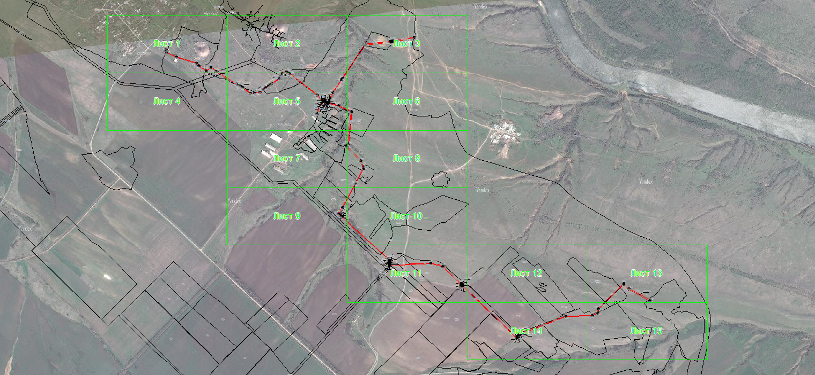
Масштаб 1: 45072
Используемые условные знаки и обозначения:
– область выносного листа,
– номер выносного листа.

Выносной лист №1
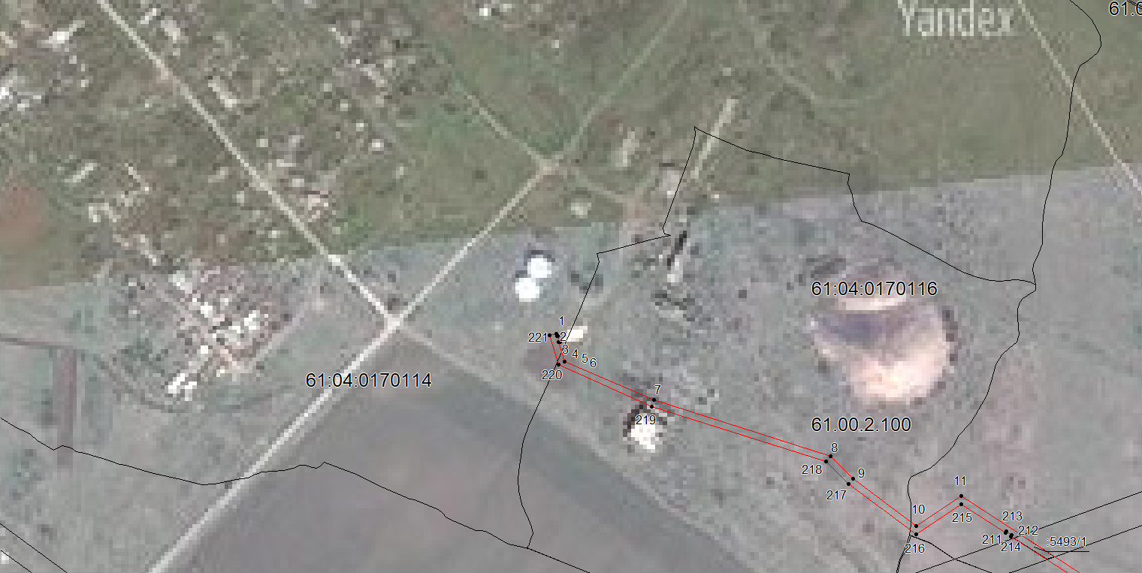
Масштаб 1:7000
Используемые условные знаки и обозначения:

 | – граница объекта,
 | – установленная граница муниципального образования,
 | – установленная граница населенного пункта,
 | – граница земельного участка,
 | – характерная точка объекта.

Выносной лист №2
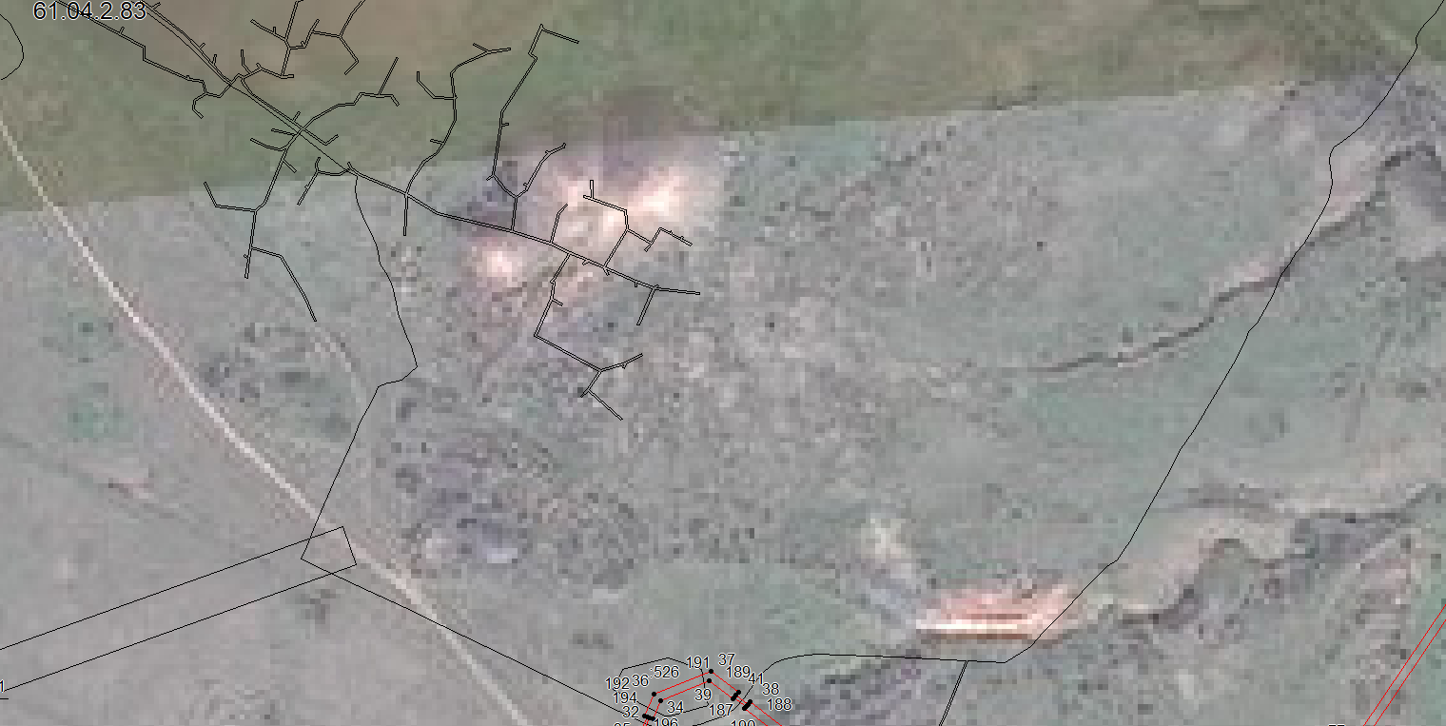
Масштаб 1:7000
Используемые условные знаки и обозначения:

– граница объекта,
– установленная граница муниципального образования,
– установленная граница населенного пункта,
– граница земельного участка,
– характерная точка объекта.

Выносной лист №3
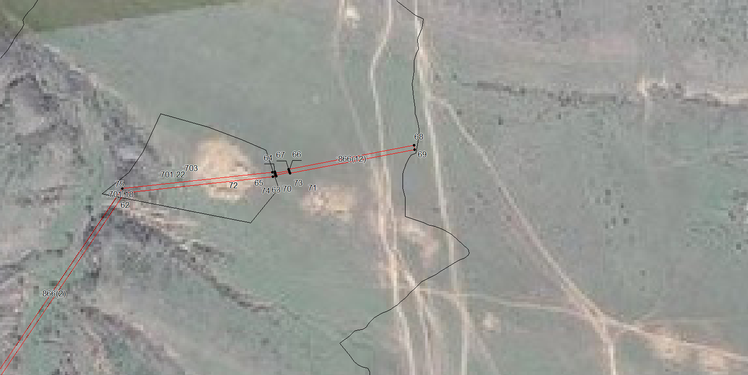
Масштаб 1:7000
Используемые условные знаки и обозначения:

– граница объекта,
– установленная граница муниципального образования,
– установленная граница населенного пункта,
– граница земельного участка,
– характерная точка объекта.

Выносной лист №4
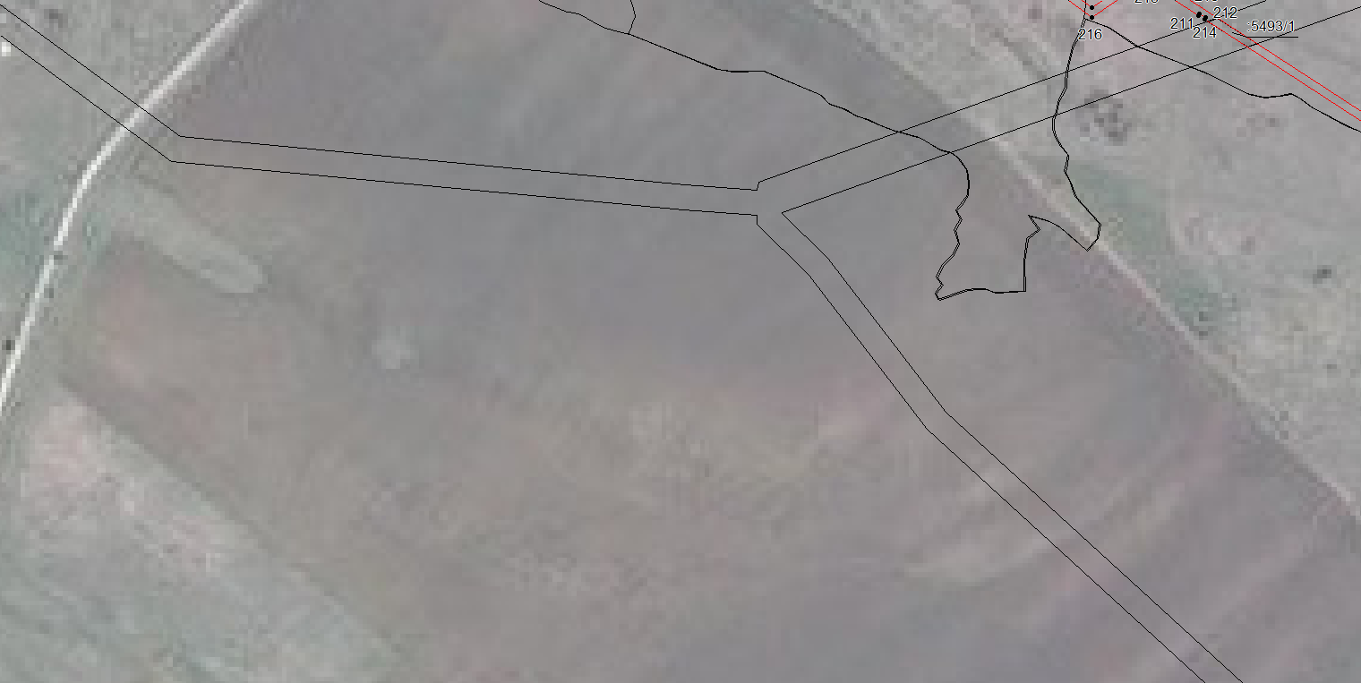
Масштаб 1:7000
Используемые условные знаки и обозначения:

– граница объекта,
– установленная граница муниципального образования,
– установленная граница населенного пункта,
– граница земельного участка,
– характерная точка объекта.

Выносной лист №5
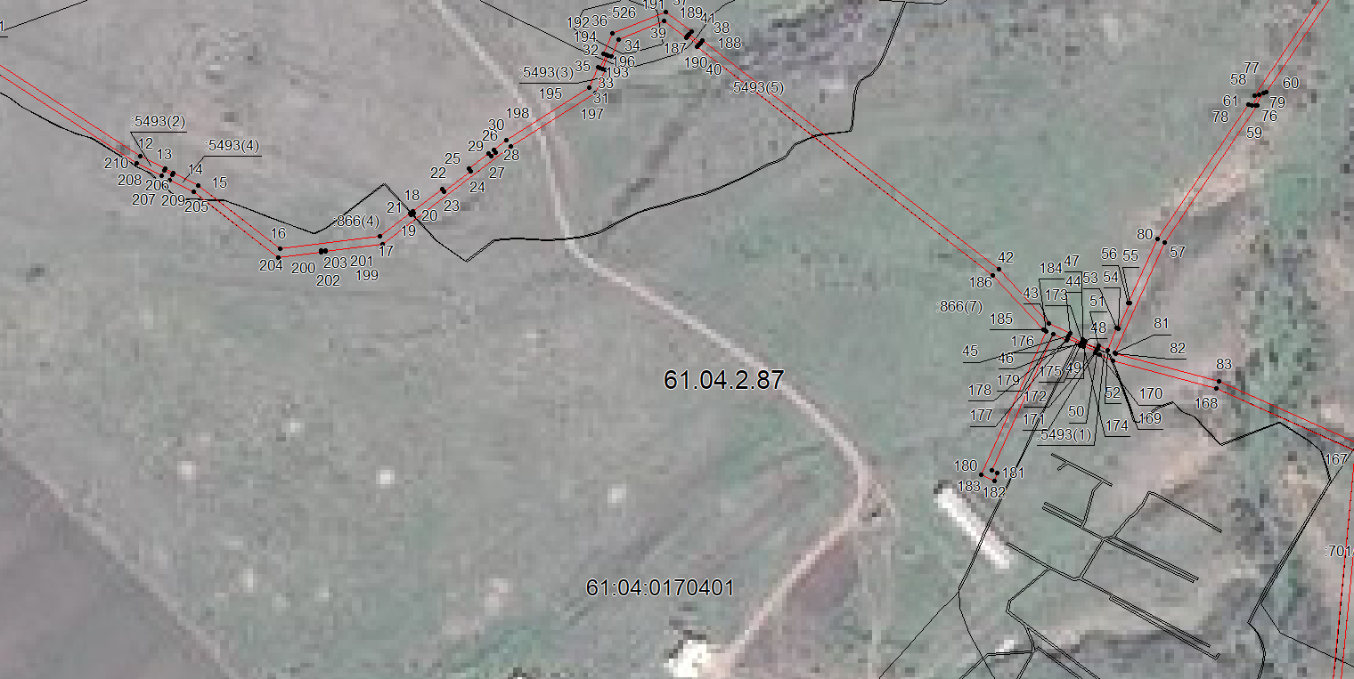
Масштаб 1:7000
Используемые условные знаки и обозначения:

– граница объекта,
– установленная граница муниципального образования,
– установленная граница населенного пункта,
– граница земельного участка,
– характерная точка объекта.

Выносной лист №6
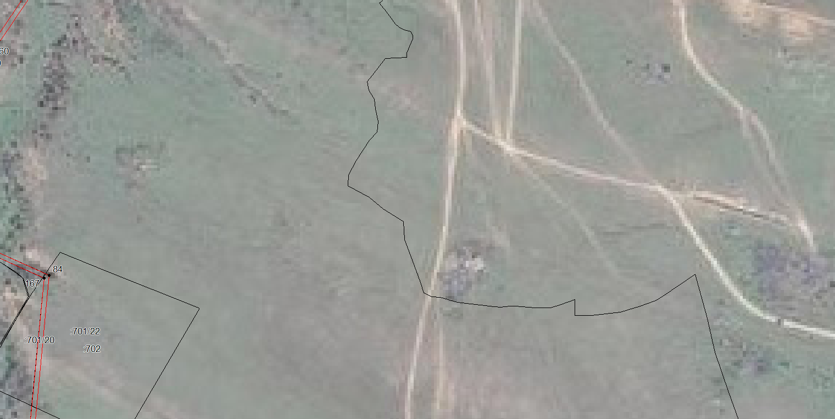
Масштаб 1:7000
Используемые условные знаки и обозначения:

– граница объекта,
– установленная граница муниципального образования,
– установленная граница населенного пункта,
– граница земельного участка,
– характерная точка объекта.

Выносной лист №7
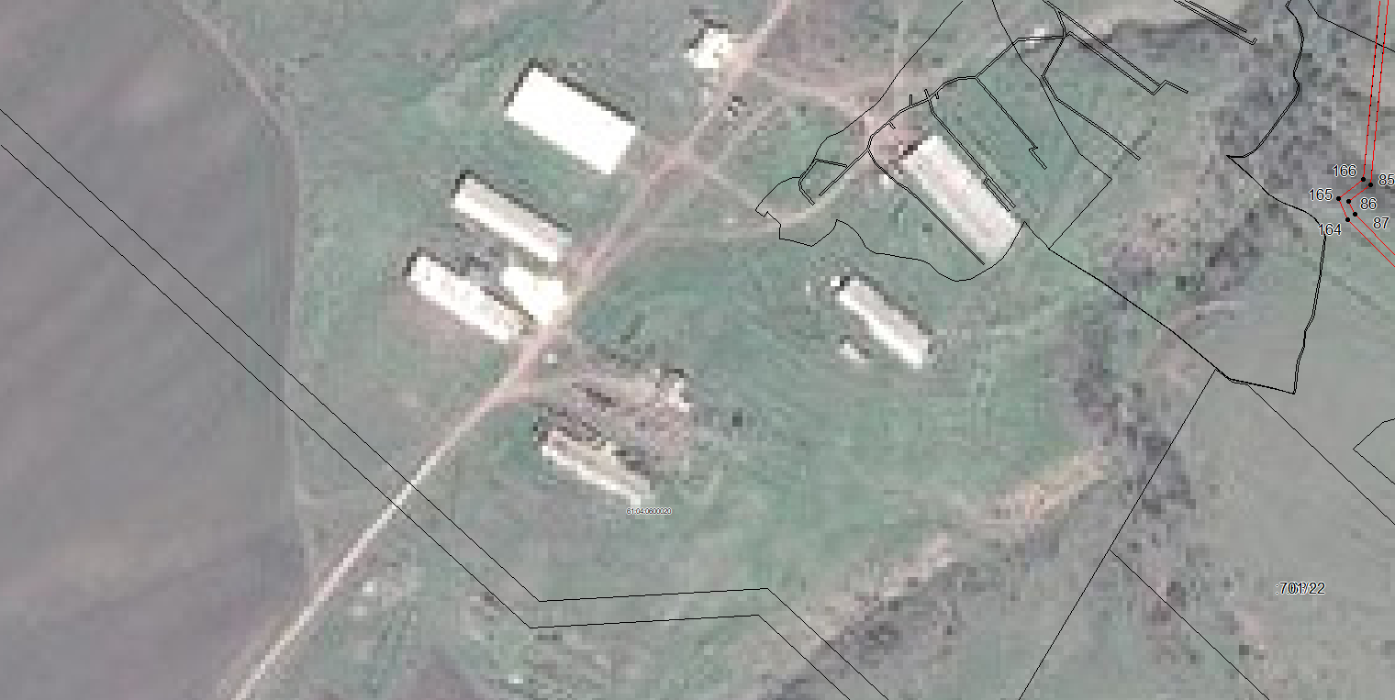
Масштаб 1:7000
Используемые условные знаки и обозначения:

– граница объекта,
– установленная граница муниципального образования,
– установленная граница населенного пункта,
– граница земельного участка,
– характерная точка объекта.

Выносной лист №8
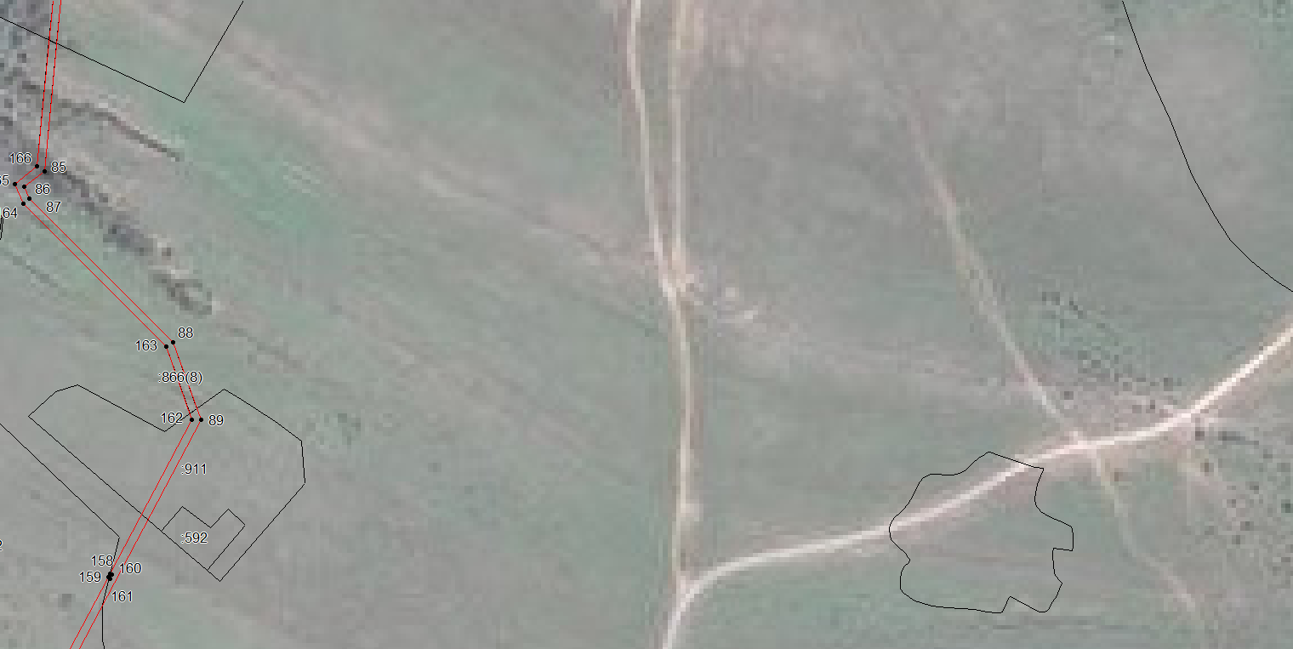
Масштаб 1:7000
Используемые условные знаки и обозначения:

– граница объекта,
– установленная граница муниципального образования,
– установленная граница населенного пункта,
– граница земельного участка,
– характерная точка объекта.

Выносной лист №9
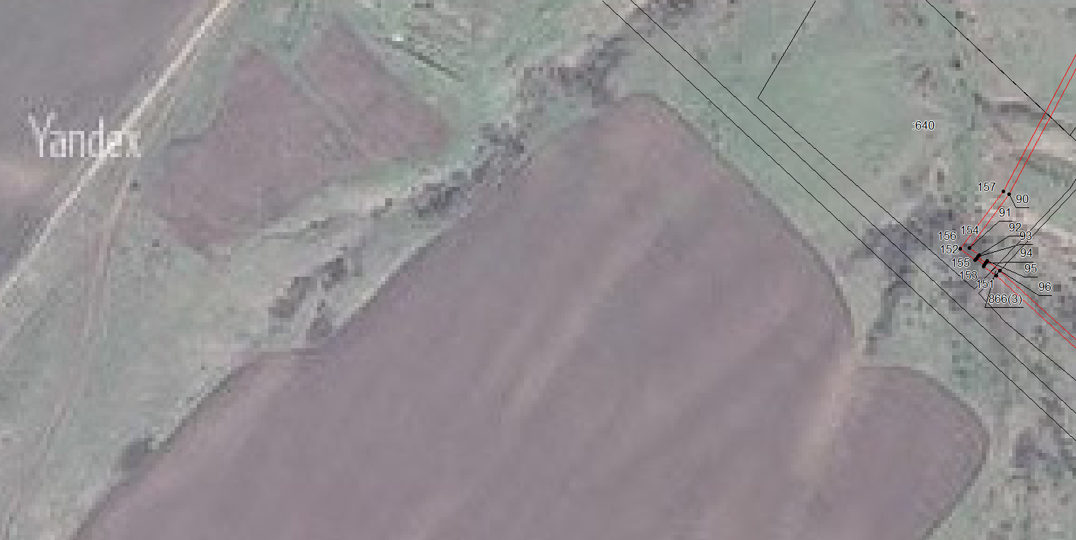
Масштаб 1:7000
Используемые условные знаки и обозначения:

– граница объекта,
– установленная граница муниципального образования,
– установленная граница населенного пункта,
– граница земельного участка,
– характерная точка объекта.

Выносной лист №10
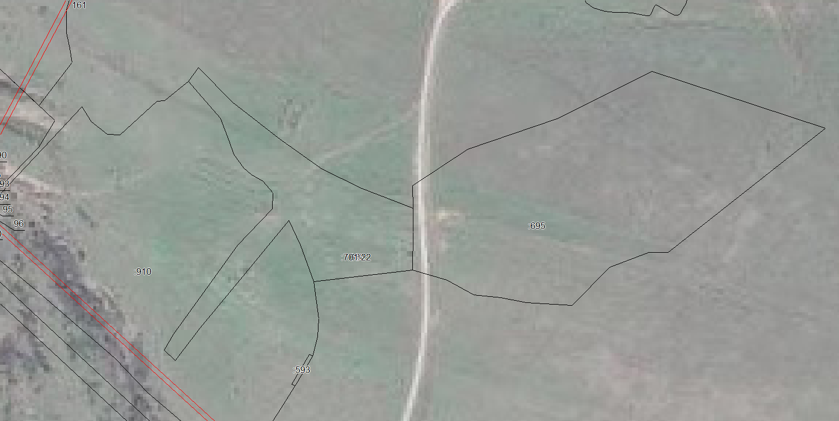
Масштаб 1:7000
Используемые условные знаки и обозначения:

– граница объекта,
– установленная граница муниципального образования,
– установленная граница населенного пункта,
– граница земельного участка,
– характерная точка объекта.

Выносной лист №11
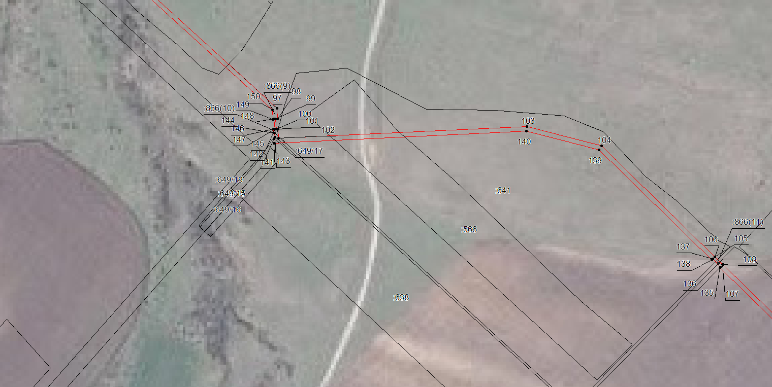
Масштаб 1:7000
Используемые условные знаки и обозначения:

– граница объекта,
– установленная граница муниципального образования,
– установленная граница населенного пункта,
– граница земельного участка,
– характерная точка объекта.

Выносной лист №12
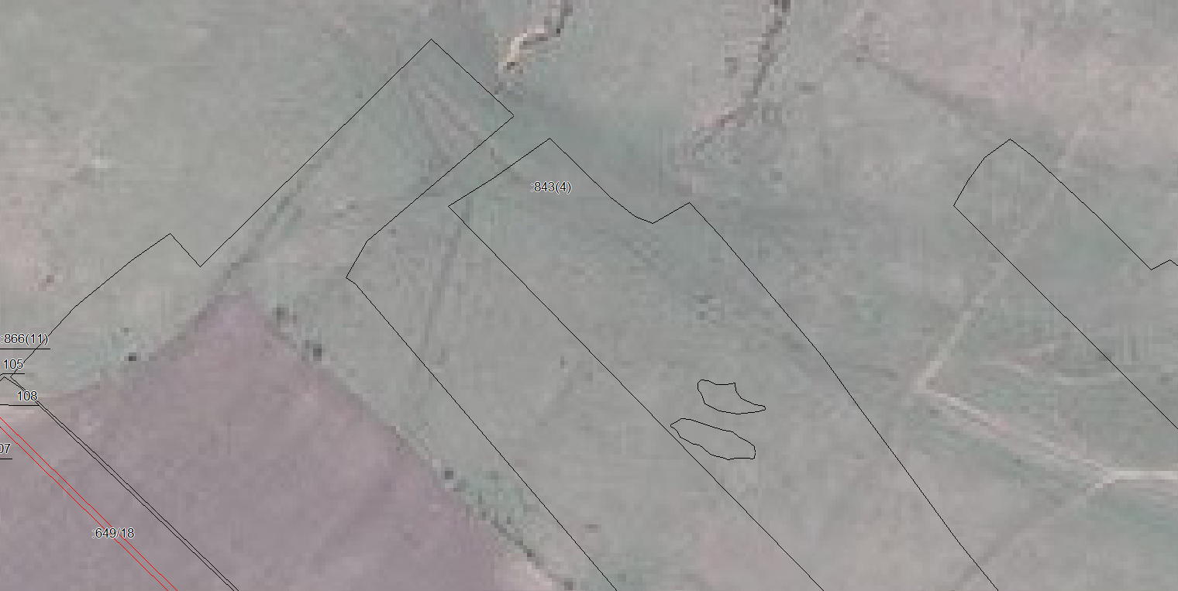
Масштаб 1:7000
Используемые условные знаки и обозначения:

– граница объекта,
– установленная граница муниципального образования,
– установленная граница населенного пункта,
– граница земельного участка,
– характерная точка объекта.

Выносной лист №13
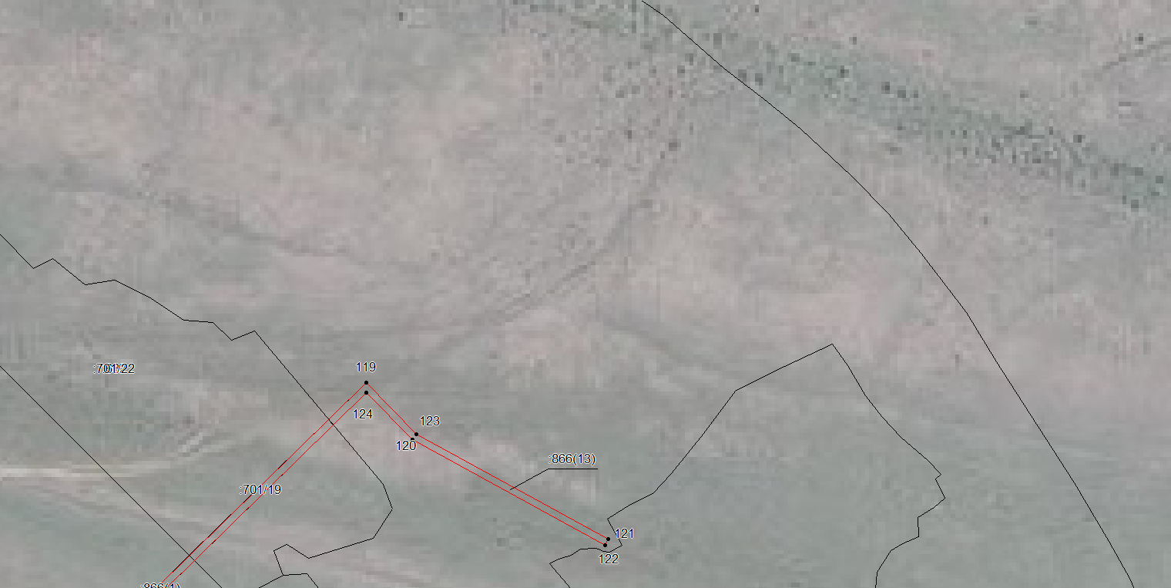
Масштаб 1:7000
Используемые условные знаки и обозначения:

– граница объекта,
– установленная граница муниципального образования,
– установленная граница населенного пункта,
– граница земельного участка,
– характерная точка объекта.

Выносной лист №14
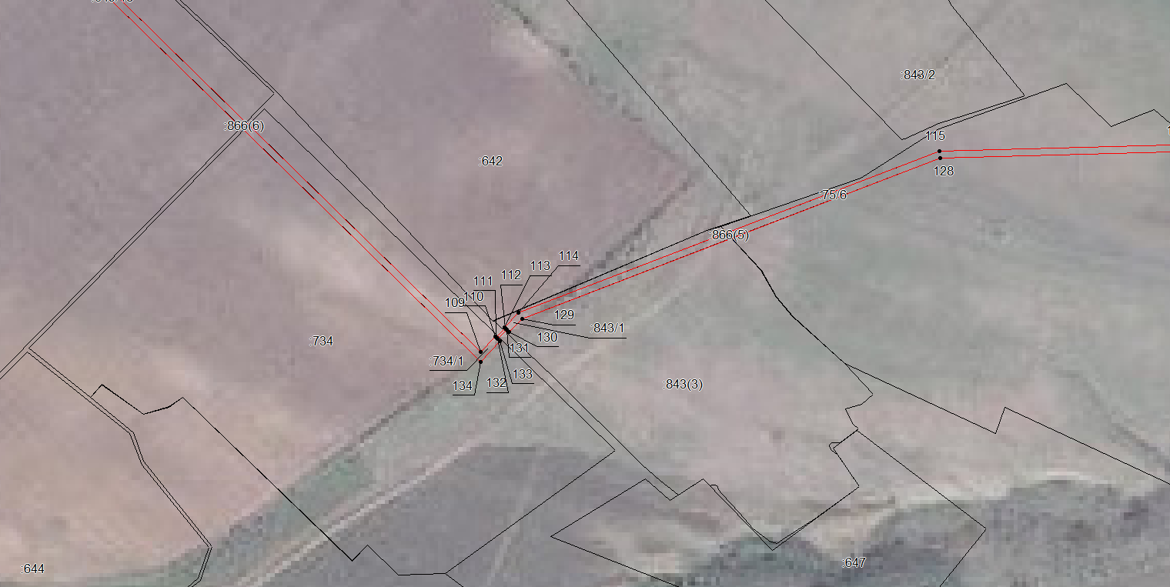
Масштаб 1:7000
Используемые условные знаки и обозначения:

– граница объекта,
– установленная граница муниципального образования,
– установленная граница населенного пункта,
– граница земельного участка,
– характерная точка объекта.

Выносной лист №15
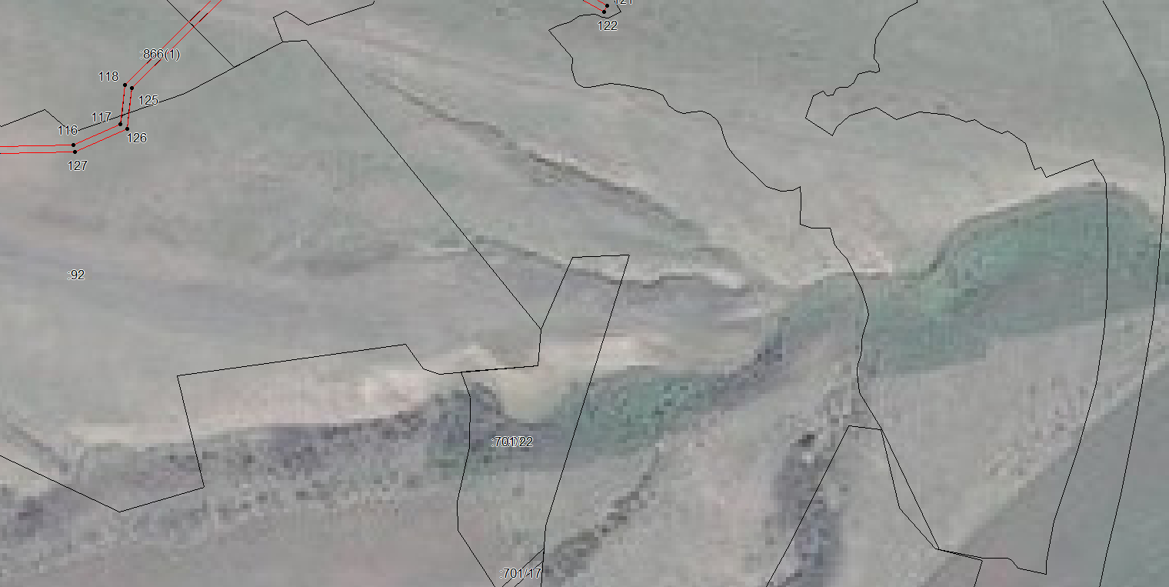
Масштаб 1:7000
Используемые условные знаки и обозначения:

– граница объекта,
– установленная граница муниципального образования,
– установленная граница населенного пункта,
– граница земельного участка,
– характерная точка объекта.

1. Система координат МСК 61 зона 2
2. Сведения о характерных точках границ объекта
Обозначение характерных точек границ | Координаты, м |  | Метод определения координат характерной точки | Средняя квадратическая погрешность положения характерной точки (М_{t}), м | Описание обозначения точки на местности (при наличии)
Обозначение характерных точек границ | Х | Y | Метод определения координат характерной точки |  | Описание обозначения точки на местности (при наличии)
1 | 2 | 3 | 4 | 5 | 6
1 | 508038,75 | 2289399,64 | — | — | —
2 | 508032,06 | 2289401,78 | — | — | —
3 | 508032,95 | 2289404,54 | — | — | —
4 | 508018,73 | 2289409,13 | — | — | —
5 | 508017,79 | 2289406,32 | — | — | —
6 | 507972,95 | 2289420,39 | — | — | —
7 | 507880,83 | 2289632,04 | — | — | —
8 | 507748,93 | 2290049,93 | — | — | —
9 | 507694,73 | 2290102,72 | — | — | —
10 | 507582,53 | 2290251,84 | — | — | —
11 | 507653,87 | 2290359,00 | — | — | —
12 | 507285,14 | 2290926,60 | — | — | —
13 | 507260,52 | 2290975,42 | — | — | —
14 | 507252,44 | 2290991,46 | — | — | —
15 | 507227,34 | 2291041,23 | — | — | —
16 | 507099,89 | 2291205,78 | — | — | —
17 | 507125,08 | 2291404,05 | — | — | —
18 | 507171,42 | 2291465,02 | — | — | —
19 | 507168,83 | 2291466,98 | — | — | —
20 | 507172,33 | 2291472,06 | — | — | —
21 | 507175,34 | 2291470,14 | — | — | —
22 | 507219,72 | 2291528,53 | — | — | —
23 | 507215,01 | 2291533,09 | — | — | —
24 | 507255,99 | 2291585,22 | — | — | —
25 | 507260,04 | 2291581,58 | — | — | —
26 | 507290,84 | 2291621,90 | — | — | —
27 | 507286,24 | 2291625,94 | — | — | —
28 | 507292,74 | 2291635,00 | — | — | —
29 | 507298,20 | 2291631,68 | — | — | —
30 | 507317,51 | 2291657,19 | — | — | —
31 | 507422,06 | 2291822,45 | — | — | —
32 | 507463,47 | 2291839,84 | — | — | —
33 | 507461,72 | 2291844,03 | — | — | —
34 | 507488,99 | 2291855,44 | — | — | —
35 | 507490,74 | 2291851,30 | — | — | —
36 | 507530,76 | 2291868,11 | — | — | —
37 | 507574,20 | 2291974,51 | — | — | —
38 | 507534,51 | 2292025,57 | — | — | —
39 | 507528,92 | 2292021,25 | — | — | —
40 | 507511,94 | 2292043,45 | — | — | —
41 | 507517,45 | 2292047,72 | — | — | —
42 | 507058,93 | 2292638,98 | — | — | —
43 | 506951,12 | 2292738,97 | — | — | —
44 | 506932,43 | 2292781,14 | — | — | —
45 | 506925,96 | 2292778,12 | — | — | —
46 | 506914,44 | 2292804,55 | — | — | —
47 | 506918,52 | 2292806,34 | — | — | —
48 | 506916,13 | 2292812,26 | — | — | —
49 | 506912,45 | 2292810,84 | — | — | —
50 | 506901,18 | 2292836,23 | — | — | —
51 | 506906,85 | 2292838,20 | — | — | —
52 | 506898,57 | 2292856,19 | — | — | —
53 | 506941,56 | 2292875,09 | — | — | —
54 | 506940,73 | 2292877,09 | — | — | —
55 | 506991,87 | 2292900,22 | — | — | —
56 | 506992,52 | 2292898,31 | — | — | —
57 | 507120,03 | 2292955,83 | — | — | —
58 | 507388,90 | 2293137,80 | — | — | —
59 | 507387,47 | 2293144,16 | — | — | —
60 | 507408,75 | 2293158,56 | — | — | —
61 | 507405,80 | 2293149,22 | — | — | —
62 | 508146,07 | 2293650,26 | — | — | —
63 | 508204,86 | 2294191,88 | — | — | —
64 | 508206,64 | 2294201,16 | — | — | —
65 | 508200,94 | 2294203,40 | — | — | —
66 | 508210,33 | 2294252,37 | — | — | —
67 | 508215,99 | 2294249,90 | — | — | —
68 | 508302,91 | 2294703,12 | — | — | —
69 | 508287,20 | 2294706,13 | — | — | —
70 | 508200,98 | 2294256,60 | — | — | —
71 | 508204,76 | 2294254,94 | — | — | —
72 | 508195,23 | 2294205,26 | — | — | —
73 | 508191,29 | 2294206,08 | — | — | —
74 | 508189,03 | 2294194,25 | — | — | —
75 | 508130,97 | 2293659,35 | — | — | —
76 | 507413,27 | 2293173,61 | — | — | —
77 | 507411,21 | 2293167,20 | — | — | —
78 | 507387,24 | 2293151,05 | — | — | —
79 | 507387,14 | 2293155,93 | — | — | —
80 | 507112,20 | 2292969,85 | — | — | —
81 | 506892,21 | 2292870,87 | — | — | —
82 | 506891,34 | 2292872,85 | — | — | —
83 | 506836,35 | 2293079,30 | — | — | —
84 | 506706,30 | 2293367,50 | — | — | —
85 | 506008,61 | 2293301,00 | — | — | —
86 | 505977,40 | 2293258,87 | — | — | —
87 | 505950,93 | 2293270,22 | — | — | —
88 | 505651,73 | 2293569,16 | — | — | —
89 | 505488,96 | 2293628,18 | — | — | —
90 | 504647,55 | 2293179,94 | — | — | —
91 | 504513,87 | 2293080,38 | — | — | —
92 | 504495,65 | 2293104,85 | — | — | —
93 | 504491,29 | 2293101,61 | — | — | —
94 | 504475,11 | 2293121,26 | — | — | —
95 | 504480,46 | 2293125,25 | — | — | —
96 | 504456,26 | 2293157,74 | — | — | —
97 | 503526,28 | 2294177,32 | — | — | —
98 | 503488,54 | 2294178,96 | — | — | —
99 | 503488,21 | 2294172,91 | — | — | —
100 | 503453,06 | 2294175,52 | — | — | —
101 | 503453,29 | 2294181,07 | — | — | —
102 | 503421,01 | 2294182,57 | — | — | —
103 | 503461,79 | 2295052,43 | — | — | —
104 | 503394,81 | 2295313,75 | — | — | —
105 | 503006,12 | 2295710,99 | — | — | —
106 | 503004,91 | 2295709,81 | — | — | —
107 | 502977,86 | 2295737,24 | — | — | —
108 | 502979,29 | 2295738,42 | — | — | —
109 | 501862,25 | 2296880,03 | — | — | —
110 | 501896,90 | 2296913,37 | — | — | —
111 | 501894,69 | 2296915,68 | — | — | —
112 | 501917,14 | 2296937,04 | — | — | —
113 | 501919,24 | 2296934,87 | — | — | —
114 | 501952,27 | 2296966,65 | — | — | —
115 | 502325,62 | 2297938,99 | — | — | —
116 | 502340,29 | 2298502,59 | — | — | —
117 | 502387,55 | 2298610,76 | — | — | —
118 | 502479,00 | 2298621,01 | — | — | —
119 | 503023,41 | 2299177,07 | — | — | —
120 | 502904,66 | 2299293,34 | — | — | —
121 | 502662,12 | 2299735,30 | — | — | —
122 | 502648,09 | 2299727,60 | — | — | —
123 | 502891,77 | 2299283,57 | — | — | —
124 | 503000,79 | 2299176,83 | — | — | —
125 | 502471,55 | 2298636,27 | — | — | —
126 | 502376,59 | 2298625,63 | — | — | —
127 | 502324,38 | 2298506,13 | — | — | —
128 | 502309,70 | 2297942,16 | — | — | —
129 | 501938,61 | 2296975,71 | — | — | —
130 | 501908,15 | 2296946,40 | — | — | —
131 | 501913,67 | 2296940,66 | — | — | —
132 | 501891,22 | 2296919,29 | — | — | —
133 | 501885,81 | 2296924,90 | — | — | —
134 | 501839,53 | 2296880,38 | — | — | —
135 | 502967,34 | 2295727,75 | — | — | —
136 | 502970,37 | 2295730,41 | — | — | —
137 | 502997,54 | 2295702,60 | — | — | —
138 | 502994,68 | 2295699,80 | — | — | —
139 | 503380,37 | 2295305,63 | — | — | —
140 | 503445,69 | 2295050,79 | — | — | —
141 | 503404,33 | 2294167,10 | — | — | —
142 | 503420,07 | 2294166,30 | — | — | —
143 | 503425,70 | 2294170,23 | — | — | —
144 | 503439,24 | 2294169,62 | — | — | —
145 | 503440,59 | 2294164,94 | — | — | —
146 | 503452,60 | 2294164,85 | — | — | —
147 | 503452,85 | 2294170,51 | — | — | —
148 | 503487,94 | 2294167,90 | — | — | —
149 | 503487,70 | 2294163,20 | — | — | —
150 | 503520,72 | 2294161,78 | — | — | —
151 | 504443,90 | 2293147,55 | — | — | —
152 | 504467,63 | 2293115,69 | — | — | —
153 | 504471,08 | 2293118,26 | — | — | —
154 | 504487,26 | 2293098,62 | — | — | —
155 | 504482,81 | 2293095,30 | — | — | —
156 | 504510,59 | 2293058,00 | — | — | —
157 | 504656,14 | 2293166,38 | — | — | —
158 | 505159,87 | 2293434,10 | — | — | —
159 | 505157,99 | 2293437,63 | — | — | —
160 | 505165,52 | 2293441,63 | — | — | —
161 | 505167,40 | 2293438,10 | — | — | —
162 | 505489,66 | 2293609,54 | — | — | —
163 | 505642,98 | 2293555,28 | — | — | —
164 | 505941,79 | 2293256,73 | — | — | —
165 | 505982,75 | 2293239,16 | — | — | —
166 | 506019,05 | 2293286,02 | — | — | —
167 | 506696,42 | 2293350,48 | — | — | —
168 | 506821,23 | 2293073,92 | — | — | —
169 | 506876,54 | 2292866,69 | — | — | —
170 | 506888,38 | 2292840,10 | — | — | —
171 | 506892,02 | 2292832,12 | — | — | —
172 | 506895,55 | 2292833,58 | — | — | —
173 | 506906,78 | 2292808,79 | — | — | —
174 | 506904,60 | 2292807,95 | — | — | —
175 | 506907,24 | 2292801,40 | — | — | —
176 | 506909,84 | 2292802,53 | — | — | —
177 | 506921,42 | 2292776,00 | — | — | —
178 | 506917,78 | 2292774,29 | — | — | —
179 | 506929,46 | 2292748,05 | — | — | —
180 | 506657,29 | 2292625,18 | — | — | —
181 | 506651,94 | 2292637,03 | — | — | —
182 | 506637,36 | 2292630,45 | — | — | —
183 | 506649,29 | 2292604,02 | — | — | —
184 | 506936,07 | 2292733,37 | — | — | —
185 | 506938,15 | 2292729,20 | — | — | —
186 | 507048,02 | 2292627,06 | — | — | —
187 | 507504,80 | 2292037,92 | — | — | —
188 | 507507,98 | 2292040,38 | — | — | —
189 | 507524,96 | 2292018,17 | — | — | —
190 | 507521,87 | 2292015,77 | — | — | —
191 | 507555,90 | 2291972,00 | — | — | —
192 | 507518,45 | 2291880,29 | — | — | —
193 | 507484,54 | 2291866,05 | — | — | —
194 | 507487,05 | 2291860,05 | — | — | —
195 | 507459,77 | 2291848,65 | — | — | —
196 | 507457,27 | 2291854,59 | — | — | —
197 | 507411,23 | 2291835,25 | — | — | —
198 | 507304,35 | 2291666,32 | — | — | —
199 | 507109,75 | 2291410,32 | — | — | —
200 | 507095,13 | 2291295,27 | — | — | —
201 | 507097,62 | 2291294,93 | — | — | —
202 | 507096,62 | 2291287,13 | — | — | —
203 | 507094,14 | 2291287,49 | — | — | —
204 | 507083,18 | 2291201,22 | — | — | —
205 | 507213,75 | 2291032,65 | — | — | —
206 | 507238,10 | 2290984,36 | — | — | —
207 | 507248,55 | 2290989,53 | — | — | —
208 | 507256,57 | 2290973,47 | — | — | —
209 | 507246,18 | 2290968,33 | — | — | —
210 | 507271,25 | 2290918,62 | — | — | —
211 | 507558,58 | 2290476,23 | — | — | —
212 | 507561,93 | 2290478,41 | — | — | —
213 | 507570,10 | 2290465,83 | — | — | —
214 | 507566,75 | 2290463,66 | — | — | —
215 | 507634,50 | 2290359,20 | — | — | —
216 | 507562,77 | 2290251,53 | — | — | —
217 | 507681,90 | 2290091,48 | — | — | —
218 | 507735,83 | 2290038,91 | — | — | —
219 | 507865,84 | 2289626,35 | — | — | —
220 | 507964,35 | 2289406,42 | — | — | —
221 | 508034,14 | 2289384,65 | — | — | —
1 | 508038,75 | 2289399,64 | — | — | —

Управляющий делами Л.Г. Василенко

